Характеристики винтовых вакуумных насосов с переменным шагом винта серии LGB
Перевод с китайского языка. Исходный файл: График_характеристик_насосов_LGB.png (исходное имя: 真空机组曲线.png). Страниц в оригинале: 1.

Стр. 1 — Рабочие характеристики (кривые быстроты откачки)
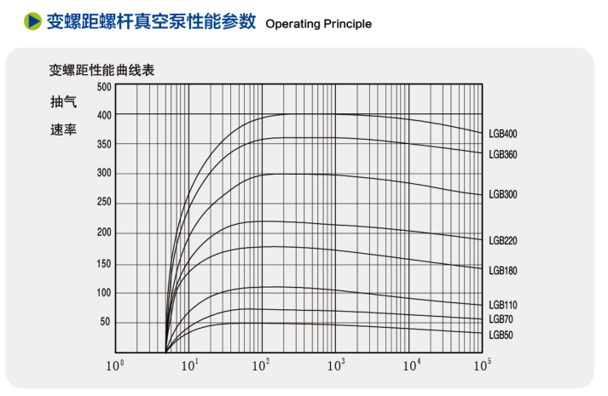
Кривые быстроты откачки винтовых вакуумных насосов LGB50…LGB400
Перевод надписей на графике
Надпись в оригинале | Перевод
变螺距螺杆真空泵性能参数 | Рабочие характеристики винтовых вакуумных насосов с переменным шагом винта
Operating Principle | Принцип работы [Примечание переводчика: английская подпись в оригинале не соответствует китайскому заголовку; по смыслу — «Рабочие характеристики»]
变螺距性能曲线表 | Кривые характеристик (насосы с переменным шагом винта)
抽气速率 | Ось Y: быстрота откачки
LGB400, LGB360, LGB300, LGB220, LGB180, LGB110, LGB70, LGB50 | Обозначения кривых — модели насосов серии LGB (сверху вниз)
Шкалы
Ось | Тип шкалы | Диапазон / деления
X — без подписи (по смыслу: давление на входе) | логарифмическая | 10⁰; 10¹; 10²; 10³; 10⁴; 10⁵
Y — быстрота откачки | линейная | 50; 100; 150; 200; 250; 300; 350; 400; 500
[Примечание переводчика: в оригинале единицы измерения по осям не указаны. Ось X по аналогии с графиком насоса LG50 — давление на входе, Па.]
Ход кривых (снято с графика ориентировочно): все кривые начинаются от нулевой быстроты откачки при давлении около 5 Па (предельное остаточное давление), резко возрастают и в области 10²…10³ выходят на максимальное значение, далее плавно снижаются к 10⁵.
Модель | Максимум быстроты откачки (ориентировочно) | Значение при 10⁵ (ориентировочно)
LGB400 | ≈ 400 | ≈ 370
LGB360 | ≈ 360 | ≈ 335
LGB300 | ≈ 300 | ≈ 265
LGB220 | ≈ 220 | ≈ 190
LGB180 | ≈ 180 | ≈ 140
LGB110 | ≈ 110 | ≈ 80
LGB70 | ≈ 73 | ≈ 55
LGB50 | ≈ 50 | ≈ 33
[Примечание переводчика: численные значения в последней таблице определены визуально по графику и не являются надписями оригинала.]

